الجمهورية الجزائرية الديمقراطية الشعبية
مديرية التربية لولاية الـــــــوادي ثانوية سيدى عون الجديدة

امتحان بكالوريا التجريبية دورة ماي 2011
الشعبة : العلوم التجريبية
اختبار في مادة : العلوم الفيزيائية المدة : 03 ساعات و نصف
ـــــــــــــــــــــــــــــــــــــــــــــــــــــــــــــــــــــــــــــــــــــــــــــــــــــــــــــــــــــــــــــــــــــــــــــــــــــــــــــــــــــــــ
على المتر شح أن يختار أحد الموضوعين
الموضوع الأول: ( 20 نقطة )
التمرين الأول : ( 04 نقاط )
نفاعل 10 m mol من شوارد بيروكسو ديكبريتات _{aq} S₂O₈^{2 –} مع 50 m mol من شوارد اليود I⁻_{aq}
عند درجة حرارة 25Cº .
ينمذج التحول الكيميائي الحادث في وسط مائي بتفاعل تام معادلته
S₂O₈²⁻_{aq} + 2I⁻_{aq} = I_{2 aq} + 2SO₄²⁻_{aq}
متابعة تطور كمية مادة بيروكسو ديكبريتات خلال الزمن مكنت من الحصول على النتائج التالية

30 | 25 | 20 | 15 | 10 | 5 | 2.5 | 0 | t ( min )
4.4 | 4.9 | 5.4 | 6.15 | 7.05 | 8.3 | 9.0 | 10.0 | n (S₂O₈²⁻) m mol
 |  |  |  |  |  |  |  | x ( m mol )

1 ـ مثل جدولا لتقدم التفاعل
2 ـ عبر عن التقدم x بدلالة كمية المادة المتبقية n (S₂O₈²⁻) ، ثم أكمل الجدول السابق
3 ـ أرسم المنحنى البياني x = f( t ) سلم الرسم : 2.5 min 1cm
m mol 0.5 1cm
4 ـ أ ـ أحسب سرعة التفاعل في اللحظتين t₁=0 ، t₂=20 min
ب ـ كيف تتطور سرعة التفاعل خلال الزمن ؟ علل
5 ـ عرف زمن نصف التفاعل وعين قيمته
6 ـ لو أعدنا التجربة السابقة عند درجة حرارة 60 Cº
مثل كيفيا في نفس المعلم شكل المنحنى البياني x = f( t )

التمرين الثاني : ( 04 نقاط )
يستوجب استعمال السيزيوم 137 في الطب وضعه في أنابيب بلاستيكية قبل أن يوضع على ورم المريض قصد العلاج ₁₃₇
1 ـ نواة السيزيوم Cs₅₅ مشعة بجسيمات ⁻β
أ ـ ماهو تركيب نواة السيزيوم 137 ؟
ب ـ أكتب معادلة تفكك نواة السيزيوم 137 وتعرف على النواة الابن المستقرة من بين الأنوية الآتية
138 137 138 131
Xe ₅₆ Ba ₅₆ Ba ₅₇ La₅₄
2 ـ يحتوي أنبوب على عينة كتلتها m₀ = 10 ⁻ ⁶ g من السيزيوم 137 في اللحظة t = 0
أحسب عدد الأنوية الابتدائية N₀ الموجودة في العينة

ص : 1 / 4
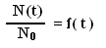
3 ـ سمحت متابعة النشاط الإشعاعي لعينة السيزيوم 137 من رسم المنحنى
N_{(t)}
N₀

t(ans)
10
1
0

أ ـ عرف زمن نصف العمر t_{1/2}
ب ـ عين زمن نصف العمر للسيزيوم 137 بيانيا
جـ ـ أحسب قيمة ثابت التفكك الإشعاعي λ للسيزيوم 137
د ـ أحسب قيمة النشاط الإشعاعي الابتدائي A₀ للعينة
4 ـ قبل استعمال عينة السيزيوم 137 قيس نشاطها الإشعاعي فوجد 1.6 x 10 ⁶ Bq لمعرفة عمرها
إذا علمت أن صلاحية استعمال هذه العينة لا تتجاوز خمسة سنوات
ـ هل هذه العينة صالحة للاستعمال ؟ يعطى : N_{A} = 6.023 x 10 ²³ mol ⁻¹

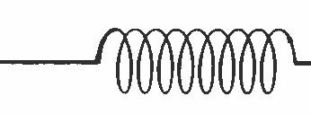
التمرين الثالث : ( 04 نقاط )
L , r
U_{AB}
i
R
U_{BC}
E
K
دارة كهربائية تحتوي عل العناصر التالية B
مربوطة على التسلسل َ ( الشكل 01 ) A C
ـ مولد لتوتر ثابت قوته المحركة الكهربائية E
ـ وشيعة تحريضية ذاتيتها L ومقاومتها الداخلية r
ـ ناقل أومي مقاومته R = 200 Ω
ـ قاطعة K
باستعمال برنامج إعلام آلي يمكن متابعة تطور التوتر
الكهربائي U_{AB} و U_{BC} خلال الزمن على شاشة الجهاز

عند اللحظة t = 0 نغلق القاطعة K ، ثم نتابع التطور الشكل ـ 01 ـ
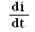
فحصلنا على المنحنيين ( الشكل 02 )
1 ـ أعط عبارة U_{AB} بدلالة i و
2 ـ أعط عبارة U_{BC} بدلالة i
3 ـ أنسب المنحنيين و إلى التوترين U_{AB} و U_{BC} ، علل
4 ـ عين بيانيا قيمة القوة المحركة الكهربائية للمولد E
5 ـ أستغل أحد المنحنيين لتعيين : أ ـ شدة التيار I₀ المار في الدارة في النظام الدائم
ب ـ قيمة المقاومة الداخلية للو شيعة r

ص : 2 / 4
6 ـ أستغل أحد المنحنيين لتعيين قيمة ثابت الزمن τ ثم استنتج قيمة ذاتية الو شيعة L
7 ـ أعد كتابة العبارة الحرفية لثابت الزمن τ ، وبين أن له وحدة قياس الزمن
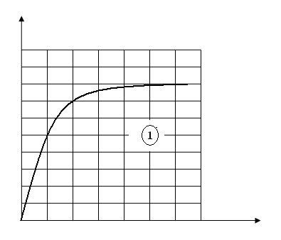
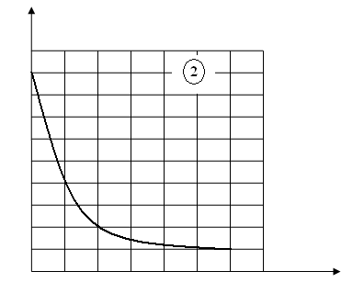
U(v) U(v)

t(ms) 1 t(ms) 1

1 1

الشكل ـ 02 ـ

التمرين الرابع : ( 04 نقاط )
النشادر NH3 غاز يعطي عند انحلاله في الماء محلولا أساسيا
1 ـ أكتب معادلة انحلال هذا الغاز في الماء مبينا الثنائيتين : أساس / حمض الداخلتين في التفاعل
2 ـ الناقلية النوعية لمحلول غاز النشادر تركيزه المولي C₀ = 10 ⁻² mol.L ⁻¹ عند الدرجة 25 ºC
تساوي σ_{f} = 10.9 ms / m
أ ـ مثل جدولا لتقدم التفاعل
ب ـ اكتب عبارة الناقلية النوعية لمحلول النشادر بدلالة التراكيز المولية للشوارد المتواجدة والنا قليات
النوعية المولية لها عند حالة التوازن
جـ ـ استنتج قيمة pH المحلول
د ـ أكتب عبارة ثابت التوازن K لتفاعل انحلال غاز النشادر في الماء
هـ ـ أوجد العلاقة بين ثابت التوازن K السابق و ثابت الحموضة Ka للثنائية NH4 ⁺ _{aq} / NH₃ _{aq}
و ـ أحسب ثابت الحموضة Ka و أستنتج قيمة الـ PKa
3 ـ نحقق معايرة pH مترية بواسطة جهاز pH mètre لحجم قدره V_{b} = 20 ml من محلول النشادر بواسطة محلول حمض كلور الماء ( H₃O ⁺ _{aq} + Cl – _{aq} ) تركيزه المولي Ca = 0.02 mol / L
أ ـ أكتب معادلة التفاعل المنمذج لتحول المعايرة
ب ـ ما هو الحجم اللازم إضافته من محلول حمض كلور الماء حتى يحدث التكافؤ ؟
جـ ـ بين أنه عند إضافة5 ml من محلول حمض كلور الماء لمحلول النشادر نجدpH المحلول يساوي 9.2
يعطى :
Ke =10 ⁻¹⁴ (25 ºC ) ، λ ( OH ⁻ ) =19.2 ms.m² / mol ، λ ( NH4 ⁺ ) =7.4 ms.m²/ mol

ص : 3 / 4
التمرين الخامس : ( 04 نقاط )
تم إرسال أول قمر صناعي Galileo في 28 ديسمبر 2005 ، نعتبر أن القمر الصناعي جسما نقطيا S
لا يخضع ألا لقوة جذب الأرض له ، يرسم مدارا دائريا على ارتفاع h = 2.36 x 10 ⁴ km عن سطح الأرض
1 ـ مثل كيفيا الأرض ، القمر الصناعي و مساره ثم القوة المطبقة من طرف الأرض على القمر الصناعي
2 ـ لتطبيق القانون الثاني لنيوتن ما هو المرجع المختار لذلك ؟ وما هي الفرضية الواجب وضعها بالنسبة
لهذا المرجع ؟
3 ـ أعط مميزات شعاع التسارع a لحركة القمر الصناعي S في المرجع السابق
4 ـ أوجد عبارة السرعة V والدور T لحركة القمر الصناعي بدلالة : M_{T} , R_{T} , h , G
5 ـ لمقارنة حركة القمر الصناعي S بحركة أقمار صناعية أخرى ، الجدول التالي يعطي دور و نصف قطر
مدارات بعض الأقمار الصناعية

T² s² | R³ km ³ | T ( s ) | ٌR = (R_{T} + h ) km | القمر
 |  | 2.88 x 10 ⁴ | 20.2 x 10 ³ | GPS
 |  | 4.02 x 10 ⁴ | 25.5 x 10³ | GLONASS
 |  | 8.61 x 10 ⁴ | 42.1 x 10 ³ | METEOSAT
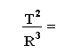
أ ـ أكمل الجدول ثم تأكد أن ( ثابت ) Cte
ب ـ استنتج كتلة الأرض M_{T}
جـ ـ أحسب قيمة دور و سرعة و تسارع القمر الصناعي Galileo

يعطى :
G = 6.67 x 10 ⁻¹¹ N.m² / kg² ، R_{T} = 6.38 x 10 ³ km ( نصف قطر الأرض )

بالتوفيق و النجاح في شهادة البكالوريا 

ص : 4 / 4

